**STANJE OKOLJA 2021 – RAVNANJE Z VIRI in ODPADKI**

**Uvod**

Konec leta 2019 je bil predstavljen Evropski zeleni dogovor, katerega namen je vzpostavitev trajnostnega gospodarstva v Evropski uniji. Slednjega lahko dosežemo s pomočjo učinkovitejše rabe virov, s prehodom na krožno gospodarstvo, z ohranjanjem in obnovitvijo biotske raznovrstnosti ter z zmanjševanjem onesnaževanja.

Nova industrijska politika naj bi tako temeljila na krožnem gospodarstvu, katerega cilji so souporaba (deljena uporaba), ponovna uporaba, popravilo in prenova obstoječih materialov in predmetov čim dlje, oziroma tako dolgo, dokler je to mogoče, ter recikliranje odpadkov. S temi postopki se podaljšuje življenjska doba izdelkov in zmanjšuje količine nastalih odpadkov, z materiali, pridobljenimi z recikliranjem odpadkov, pa se nadomešča primarne surovine.

Krožno gospodarstvo naj bi tako v čim večji meri nadomestilo klasično linearno gospodarstvo, katerega namen je kupi – uporabi – zavrzi, rezultat pa so velike količine nastalih odpadkov. V Evropski uniji letno nastane 2,5 milijarde ton odpadkov

(<https://www.europarl.europa.eu/news/sl/headlines/economy/20151201STO05603/krozno-gospodarstvo-definicija-pomen-in-prednosti>), medtem ko jih pri nas nastane več kot 8 milijonov ton, velika večina je gradbenih odpadkov. Količine nastalih odpadkov v Sloveniji se povečujejo. Od leta 2017 do leta 2019 so se povečale za 36 %, večinoma na račun povečevanja količin gradbenih odpadkov. Količine gradbenih odpadkov so se v tem obdobju povečale za kar 86 %. Povečujejo se tudi količine komunalnih odpadkov. Le-te so se v zadnjih treh letih povečale za 8 %.

Kljub povečevanju količin nastalih odpadkov pa se kaže pozitiven trend tako pri povečevanju deleža ločeno zbranih komunalnih odpadkov, ki se je v Sloveniji povečal iz 70 % v 2017 na 73 % v 2019. Pozitiven trend je opazen tudi pri povečevanju količin predelanih in recikliranih odpadkov, ki so se v omenjenem obdobju povečale za 22 %.

Z novim akcijskim načrtom krožnega gospodarstva, ki ga je marca 2020 predstavila Evropska komisija, je poseben poudarek namenjen tistim dejavnostim, ki porabljajo velike količine primarnih virov. Med te sodijo predvsem elektronska in informacijska tehnologija, izdelava plastike, tekstila in gradnja. Za te dejavnosti je tako še bolj pomembno, da se sekundarne (reciklirane) surovine in primerni odpadki vračajo v sam proces in da se s tem nadomestita črpanje in uporaba primarnih virov. Slovenija je na tem področju na dobri poti, saj se je v obdobju od leta 2017 do leta 2019 predelava tekstilnih odpadkov povečala kar za polovico, mineralnih odpadkov za 35 %, OEEO za 21 %, plastičnih in kovinskih odpadkov pa vsaka za 5 %.

Kljub obetavnim številkam pa je še vedno kar nekaj možnosti za izboljšanje in nadgradnjo. Še naprej je potrebno spodbujati preprečevanje nastajanja odpadkov in pripravo za ponovno uporabo le teh. V kolikor pa do nastanka odpadkov pride, pa omogočiti, da se bo večina odpadkov tudi ustrezno reciklirala oziroma kako drugače predelala. Prvi izziv se kaže že pri zmanjšanju deleža nereciklirane plastične embalaže, za katerega bodo države Evropske unije morale v prihodnje »plačevati« v evropski proračun. Da pa se bodo količine nereciklirane plastične embalaže (in vseh ostalih vrst odpadkov) zmanjševale, smo odgovorni prav vsi, tudi posamezniki, ki s svojim odgovornim ravnanjem pripomoremo k zmanjševanju količin odpadkov in (z ustreznim ločevanjem le-teh) k pravilnemu ravnanju z njimi.

**IZKORIŠČENI DOMAČI VIRI**

**2,5 %** (2017-2019

|  |  |  |
| --- | --- | --- |
|  | V 2019 | 2017-2019 |
| Nekovinski minerali | 60 % |  |
| Biomasa | 27 % |  |
| Fosilna goriva | 13 % |  |

**ŠČENI DOMAČI VIRI**

**2,5 %** (2017-2019)

|  |  |  |
| --- | --- | --- |
|  | V 2019 | 2017-2019 |
| nekovinski minerali | 60 % |  |
| biomasa | 27 % |  |
| fosilna goriva | 13 % |  |

**UVOZ**

**SNOVI ODPADKOV**

 **4,9 %** (2017-2019) **2,2 %** (2017-2019)

|  |  |  |
| --- | --- | --- |
| Snovi | V 2019 | 2017-2019 |
| Fosilna goriva | 32 % |  |
| Biomasa | 29 % |  |
| Kovinske rude | 19 % |  |
| Nekov. miner. | 14 % |  |





|  |  |  |
| --- | --- | --- |
| **Odpadki** | V 2019 | 2017-2019 |
| Nenevarni | 97 % |  |
| Nevarni | 3 % |  |

Stopnja recikliranja komunalnih odpadkov:

**59 %**

v 2019

**GOSPODINJSTVA INDUSTRIJA STORITVE**

7,6 % v 2019  31,1 % v 2019 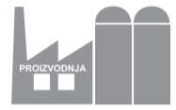 61,3 % v 2019 

8,5 %  10 %  92,9 %

(2017-2019) (2017-2019) (2017-2019)

**RECIKLIRAN MATERIAL**

(2017-2019)

**7,4 %**

LOČENO ZBIRANJE KOMUNALNIH ODPADKOV iz 70 % (2017) na 73 % (2019)

ODPADNA HRANA

* 6,8 %

|  |  |  |
| --- | --- | --- |
| **Odpadki** | **V 2019** | **2017-2019** |
| Mineralni | 55 % |  |
| Kovinski | 19 % |  |
| Mešani/ drugi | 12 % |  |
| Živalski in rastlinski | 9 % |  |
| Plastika in guma | 2 % |  |
| OEEO | 1 % |  |
| Les | 1 % |  |
| Steklo | 1 % |  |

OEEO

* 17,1 %

MINERALNI ODPADKI

* 56,4 %

ODPADNA EMBALAŽA

* 9 %

TEKSTILNI ODPADKI

* 16,7 %

MEŠANI KOMUNALNI ODPADKI

* 2,4 %

PLASTIČNI ODPADKI

* 35,8 %

KOVINSKI ODPADKI

* 15,8 %

ODPADNI PAPIR IN KARTON

* 17,7 %

LESENI ODPADKI

* 16,7 %

STEKLENI ODPADKI

* 12,2 %

Vse spremembe 2017-2019

**ODLAGANJE** **6,3 %**

|  |  |  |
| --- | --- | --- |
| Odpadki | V2019 | 2017-2019 |
| Komunalni | 39 % |  |
| Iz naprav za ravnanje z odpadki | 29 % |  |
| Gradbeni | 13 % |  |
| Leseni | 11 % |  |
| Ostali | 8 % |  |

**IZVOZ** (2017-2019)

**SNOVI**  **2,5 %**

**ODPADKOV**  **7,8 %**

**TERMIČNA OBDELAVA** (2017-2019)

Z namenom pridobitve energije in toplote  **4,6 %**

Z namenom odstranitve  **5,1 %**

**Stanje in trendi**

**ZASIPANJE ODPADKOV PREKRIVANJE ODLAGALIŠČ TRAJNO SKLADIŠČENJE ODPADKOV**

 **71,8 %**  **420 %**  **5,3 %**

**Tabela s ključnimi sporočili**

|  |  |  |
| --- | --- | --- |
|  | D | P |
|  | **Izkoriščeni domači viri** so snovi domačega izvora, ki jih črpamo iz okolja na območju Republike Slovenije. V zadnjih treh opazovanih letih (od 2017 do 2019) se je količina izkoriščenih domačih virov povečala za 2,4 %. Od tega so skoraj 60 % predstavljali nekovinski minerali, 27 % biomasa in več kot 12 % fosilne energetske snovi.  Od 2017 do 2019 se je povečala tako izraba nekovinskih mineralov (za 2,8 %), od katerih 77 % predstavljajo pesek in gramoz ter 20 % apnenec in sadra, kot tudi biomase (za 6,1 %), kjer 44 % predstavljajo krmni pridelki in ostanki pridelkov, 40 % les in 16 % ostali pridelki, medtem ko se je izraba fosilnih energetskih surovin, od katerih skoraj 100 % predstavljajo premog in druge trdne energetske snovi, v tem obdobju zmanjšala in sicer za 6,4 %.  **V gospodinjstvih v Sloveniji** je v 2019 nastalo 641 tisoč ton odpadkov, oziroma 7,6 % od vseh nastalih odpadkov. Od leta 2017 je količina nastalih odpadkov v gospodinjstvih večja za 8,4 %.  **V proizvodnih in storitvenih dejavnostih** je v letu 2019 nastalo 7,8 mio ton odpadkov oziroma 39,3 % več kot leta 2017.  Največ odpadkov (34 %) je v letu 2019 nastalo v dejavnosti javne uprave in obrambe, sledile so predelovalne dejavnosti z 18,3 % in dejavnost oskrbe z elektriko, plinom in paro z 11,9 %. V dejavnosti gradbeništva je nastalo 9,4 % odpadkov (ker so zavezanci za poročanje o ravnanju z gradbenimi odpadki investitorji, ki so registrirani v različnih dejavnostih po SKD), v dejavnosti prometa in skladiščenja 8,2 %, v dejavnosti oskrbe z vodo, ravnanjem z odpadnimi vodami in odpadki 5,4 %, v dejavnosti trgovine in vzdrževanja ter popravila motornih vozil pa 4,8 %. | **Izpusti toplogrednih plinov iz odpadkov**, predvsem metana, ki v večini nastane kot posledica ravnanja z biološko razgradljivimi odpadki, so se v zadnjih treh opazovanih letih (2017-2019) zmanjšali za 9,2 %. V istem obdobju so se za 25,2 % zmanjšale tudi emisije ogljikovega dioksida iz odpadkov.  Zmanjšanje emisij TGP iz odpadkov je lahko posledica zmanjšanja odlaganja odpadkov, povečane predelave, biološke stabilizacije odpadkov pred odlaganjem, zajemanja odlagališčnega plina in izboljšanega nadzora na področju ravnanja z odpadki.  **Odlaganje odpadkov** na odlagališčih odpadkov se v zadnjih letih minimalno povečuje. V letu 2019 je bilo odloženih 169 tisoč ton vseh vrst odpadkov, kar je za 6,2 % več kot leta 2017. Med količinami odloženih odpadkov prevladujejo mešani odpadki vseh vrst (75 %), in sicer: več kot polovica je mešanih odpadkov iz gospodinjstev, tretjina je ostankov, ki nastanejo pri ločevanju odpadkov, preostanek pa so ostali mešani in nesortirani odpadki. Količine odloženih mešanih odpadkov se v zadnjih letih povečujejo in so se v 2019, glede na 2017, povečale za 8,2 %. Prav tako se povečujejo tudi količine odloženih mineralnih odpadkov (za 3,2 % v 2019 glede na 2017), ki z 22 % odloženih odpadkov predstavljajo drugo največjo skupino odpadkov, ki se odlagajo na odlagališčih odpadkov.  Velike obremenitve v okolju pa lahko predstavljajo tudi **nevarni odpadki**, še posebej, če ravnanje z njimi ni najustreznejše. Količine nevarnih odpadkov se povečujejo. V letu 2019 so bile za 9,4 % večje kot v letu 2017. Največ nevarnih odpadkov (16,9 %) je nastalo pri organskih kemijskih procesih, kamor so zajeti tudi odpadki iz farmacevtske industrije. Količine teh odpadkov so se v opazovanem obdobju (2017-2019) zmanjšale za 5,2 %. Na drugem mestu so nevarni odpadki iz termičnih procesov (14,3 %), ki so se v opazovanem obdobju prav tako zmanjšali za 7,5 %. Količine ostalih nevarnih odpadkov so se v opazovanem obdobju povečale. Tako so med količinami nastalih nevarnih odpadkov na tretjem mestu z 12 % odpadna olja (razen jedilnih olj), katerih količine so se v opazovanem obdobju povečale za skoraj 25 %. Prav tako so se za 45,3 % povečale količine izrabljenih vozil in odpadkov iz njihovega razstavljanja ter za 8,3 % količine odpadnih baterij in akumulatorjev.  Pri nevarnih odpadkih pa je glede obremenitev okolja izrednega pomena predvsem **pravilno ravnanje** z njimi. V letu 2019 se je tako na odlagališču za nevarne odpadke odložilo približno 3,9 tisoč ton nevarnih odpadkov, predvsem odpadkov iz termičnih procesov; na odlagališčih za komunalne odpadke pa 7,5 tisoč ton nevarnih odpadkov, predvsem odpadkov, ki vsebujejo azbest. V istem letu se je termično obdelalo približno 7,5 tisoč ton nevarnih odpadkov, predvsem odpadkov iz organskih kemijskih procesov (večina iz farmacevtske industrije). |
| S | **Količine nastalih odpadkov** so se v zadnjih treh opazovanih letih (2017-2019) povečevale. Iz 6,2 mio ton v letu 2017 so se povečale na 8,4 mio ton v 2019. Skladno s tem so se povečale tudi količine nastalih nevarnih odpadkov in sicer za 9,8 % in količine nastalih komunalnih odpadkov za 7,8 %.  Kljub povečevanju količin nastalih komunalnih odpadkov pa naraščajo tudi količine komunalnih odpadkov, ki so bili **zbrani ločeno** in so bili posledično (v večini primerov) predelani oziroma reciklirani. Količine ločeno zbranih komunalnih odpadkov so se od 2017 do 2019 povečale za 12,2 %.  **Recikliranje odpadkov** je prav tako v porastu. V letu 2017 je bilo recikliranih 3,2 mio ton odpadkov, v letu 2019 pa že skoraj 3,5 mio ton odpadkov. Od tega se jih je 9,5 % predelalo v kompostarnah in bioplinarnah.  Povečujeta se tudi **uvoz** (za 2,3 % iz 2017 na 2019) in **izvoz** (za 7,8 % iz 2017 na 2019) odpadkov. Večina odpadkov se uvozi in izvozi z namenom predelave oziroma recikliranja. Le manjši del odpadkov se izvozi za namen termične obdelave. | |
| I | **Odlagališča odpadkov** vplivajo na onesnaženje zraka, predvsem zaradi nastajanja odlagališčnega plina, lahko pa vplivajo tudi na onesnaženje tal in vode.  Količine odpadkov, ki se odložijo na odlagališčih odpadkov, se gibljejo okoli 2 % vseh količin nastalih odpadkov. In kljub temu, da je odlaganje odpadkov najmanj zaželen način ravnanja z odpadki, se je le to v zadnjih treh opazovanih letih (2017-2019) povečalo za 6,2 %.  Največ, kar 39,2 % od vseh odloženih odpadkov, so komunalni odpadki, sledijo odpadki iz naprav za ravnanje z odpadki (28,7 % ), gradbeni odpadki (13,0 %), odpadki iz obdelave in predelave lesa in papirja (11,1 % ) in odpadki iz termičnih procesov (5,5 %). Druge vrste odpadkov so se odlagale v manjših količinah (skupaj 2,5%).  **Energija iz odpadkov** se lahko uporablja za proizvodnjo toplote in elektrike, pri čemer nadomesti energijo, proizvedeno iz fosilnih goriv ali drugih virov. S tem se lahko nekoliko zmanjšajo tudi izpusti toplogrednih plinov. V Sloveniji se v energetske namenetermično obdela 2,4 % odpadkov. Količine odpadkov, ki se termično obdelajo v energetske namene, pa se povečujejo in sicer v obdobju 2017-2019 za 5,1 %.  Po drugi strani pa se odpadki lahko **termično obdelajo tudi z namenom odstranjevanja**. V ta namen se v povprečju uporabi manj kot 1 % vseh nastalih odpadkov, poleg tega trend kaže na zmanjševanje količin odpadkov, ki se termično obdelajo s tem namenom. Od leta 2017 do leta 2019 so se količine odpadkov, ki so bili termično obdelani z namenom odstranjevanja, zmanjšale za 3,7 %. | |
| R | **Davki na onesnaževanje** so davki, ki so povezani z obremenjevanjem okolja ali oceno emisije škodljivih snovi v zrak ali emisije snovi v vode ter z upravljanjem trdnih odpadkov in obremenjevanjem okolja s hrupom. Ti davki so se v obdobju od 2017 do 2019 znižali za 6,3 %. Največji delež davkov na onesnaževanje (94,1 %) so v 2019 plačala gospodinjstva in sicer 22,2 mio EUR.  **Investicije**, ki so jih poslovni subjekti v Sloveniji namenjali **za ravnanje z odpadki,** so se v opazovanem obdobju 2017-2019 gibale okoli 40 % od vseh investicij, namenjenih za varstvo okolja. So pa bile v letu 2019 nižje kot leta 2017 in sicer za deset odstotnih točk.  **Tekoči izdatki**, ki jih poslovni subjekti namenjajo **za ravnanje z odpadki,** pa so se v opazovanem obdobju gibali okoli 60 % od vseh tekočih izdatkov in so bili v letu 2019 višji kot leta 2017 in sicer za 3,7 odstotne točke.  V Sloveniji se je v letu 2019 odlagalo odpadke na 16 **odlagališčih odpadkov**, od tega je 11 odlagališč za komunalne odpadke in 5 industrijskih odlagališč, od teh eno za nevarne odpadke. Od leta 2017 se je število odlagališč, na katerih se je odlagalo odpadke, zmanjšalo za 1. | |

**Izkoriščeni domači viri in domača poraba snovi**

**Izkoriščeni domači viri, ki jih črpamo iz nacionalnega okolja, se v zadnjih desetih letih gibljejo med 20 in 30 mio ton. Skoraj dve tretjini teh virov predstavljajo nekovinski minerali. Tako uvoz kot tudi izvoz snovi se z leti povečujeta in uvoz je vsa leta za približno 20 % višji od izvoza. V primerjavi z ostalimi članicami EU se po domači porabi snovi na prebivalca Slovenija nahaja na 18. mestu oziroma tik nad evropskim povprečjem.**

Slika: Izkoriščeni domači viri, uvoz in izvoz Slika: Sestava izkoriščenih domačih virov,

snovi, Slovenija Slovenija

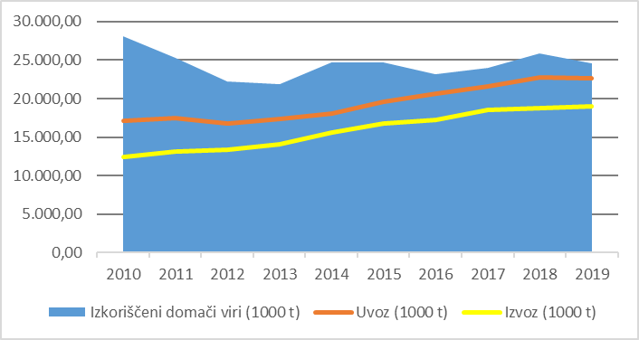 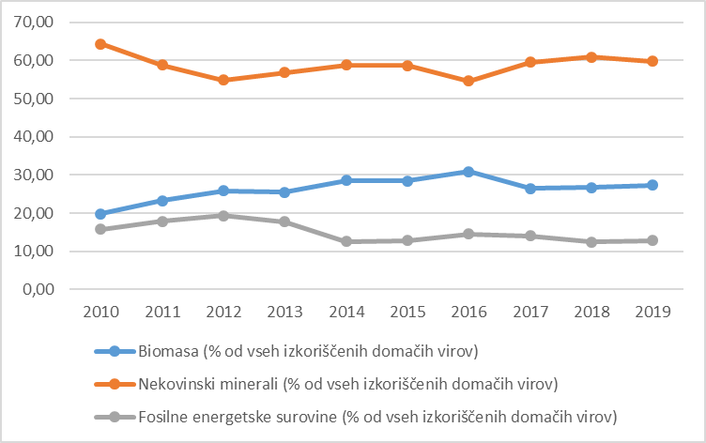

Vir: SURS Vir: SURS

Slika: Domača poraba snovi na prebivalca, EU-28, 2019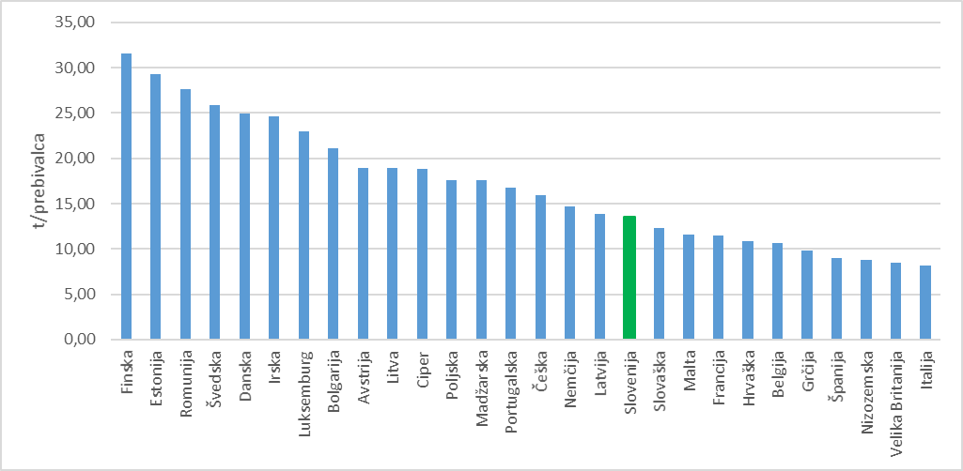

Vir: Eurostat

Izkoriščeni domači viri, ki so sestavljeni iz nekovinskih mineralov (60 %), biomase (30 %) in fosilnih energetskih snovi (nekoliko več kot 10 %), so v letu 2019 znašali 24,5 mio ton. Istega leta je domača poraba snovi znašala 28,3 mio ton (13,5 ton na prebivalca) in je bila za 14 % manjša kot leta 2010 in 4 % večja kot leta 2017. Uvoz in izvoz snovi se povečujeta; uvoz je v letu 2019 znašal 22,7 mio ton in je bil za 33 % višji kot leta 2010, izvoz pa je v letu 2019 znašal 19 mio ton in je bil za 53 % višji kot v letu 2010.

Domača poraba snovi na prebivalca je bila leta 2019 največja na Finskem (31,58 ton na prebivalca), najmanjša pa v Italiji (8,11 ton na prebivalca). Slovenija je bila s 13,53 tonami na prebivalca v letu 2019 na 18.  mestu med državami članicami EU in tik nad povprečjem EU-28, ki je znašalo 13,47 ton na prebivalca.

Snovna produktivnost odraža razmerje med bruto domačim proizvodom in domačo porabo snovi. V 2019 je snovna produktivnost znašala 1,53 EUR na kilogram snovi, leta 2010 pa le 1,11 EUR na kilogram snovi. V Sloveniji na snovno produktivnost sicer precej vpliva poraba nekovinskih mineralnih surovin za gradbeništvo, predvsem zaradi teže teh proizvodov. Večja kot je poraba materialov, nižja je snovna produktivnost.

Vendar je Slovenija tudi v letih z manjšo gradbeno dejavnostjo pri snovni produktivnosti zaostajala za povprečjem EU, kar pomeni, da je bilo na enako količino porabljene snovi ustvarjenega manj BDP. Za dosego zastavljenega cilja 3,5 SKM/kg do leta 2030 (Strategija razvoja Slovenije do 2030) bodo torej nujni ukrepi za prehod v krožno gospodarstvo.

Na nujnost prehoda v krožno gospodarstvo kaže tudi globalni megatrend (GMT) Okrepljeno svetovno tekmovanje za vire, ki opozarja na povečano povpraševanje po virih v prihodnosti. Cene v naravi omejenih primarnih surovin se bodo zviševale. Hkrati se je v krizi zaradi pandemije covida-19 pokazalo, da se motnje lahko hitro povečajo in da so gospodarstva pri tem zelo ranljiva.

Za nemoteno oskrbo in povečevanje odpornosti proti razpoložljivosti omejenih naravnih virov bo treba več pozornosti nameniti krožni in učinkoviti rabi virov, trajnosti izdelkov ter zelenim raziskavam in inovacijam, ob tem pa tudi diverzifikaciji oskrbe s primarnimi in sekundarnimi viri, krepitvi oskrbovalnih verig in zmanjševanju odvisnosti od uvoza (UMAR, 2020b).

**Komunalni odpadki**

**Delež nastalih komunalnih odpadkov glede na vse nastale odpadke v Sloveniji je manjši od ene petine. Čeprav se količine nastalih komunalnih odpadkov iz leta v leto povečujejo, se povečujeta tudi delež ločeno zbranih in delež recikliranih komunalnih odpadkov.**

Slika: Delež komunalnih odpadkov od vseh Slika: Nastali in ločeno zbrani komunalni

nastalih odpadkov, Slovenija odpadki, Slovenija

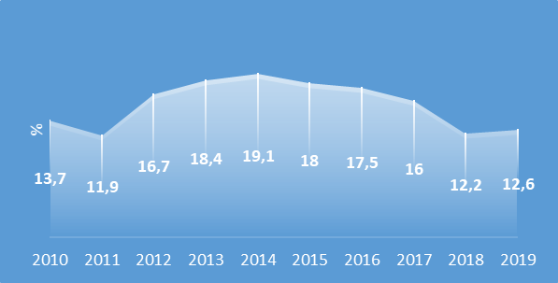 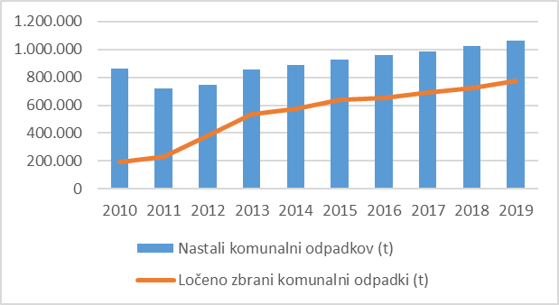

Vir: SURS Vir: SURS

Slika: Stopnja recikliranja komunalnih odpadkov, Slovenija

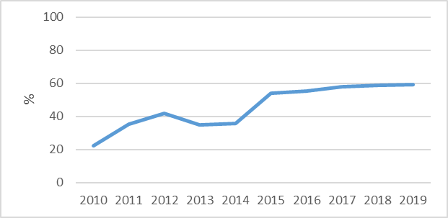

Vir: SURS

Komunalni odpadki so odpadki, ki v večini nastajajo v gospodinjstvih in storitvenih dejavnostih. Predstavljajo manj kot 20 % vseh nastalih odpadkov v opazovanem letu. Največji delež komunalnih odpadkov, glede na vse nastale odpadke, je bil v letu 2014 in sicer 19,1 %, najnižji pa v 2011 in sicer 11,9 %. V letu 2011 je bila tudi količina nastalih komunalnih odpadkov najnižja glede na opazovano obdobje in je znašala 722 tisoč ton. Od leta 2011 naprej količine nastalih komunalnih odpadkov naraščajo in so v letu 2019 znašale že čez milijon ton.

Iz leta v leto se povečuje tudi delež ločeno zbranih komunalnih odpadkov, ki je bil v letu 2010 22,4 %, v letu 2019 pa že 72,8 %. Z naraščanjem količin ločeno zbranih komunalnih odpadkov se povečujeta tudi njihova ponovna uporaba in recikliranje. V skladu z Direktivo o odpadkih je potrebno do leta 2020 pripravo za ponovno uporabo in recikliranje komunalnih odpadkov povečati na 50 % skupne mase teh odpadkov, kar je Slovenija presegla že v letu 2015. V letu 2019 sta priprava za ponovno uporaba in recikliranje komunalnih odpadkov znašala 59,2 %.

Nasprotno od naraščanja količin ločeno zbranih komunalnih odpadkov pa se zmanjšujejo količine odloženih komunalnih odpadkov na odlagališčih odpadkov. V letu 2019 se je na odlagališčih odpadkov odložilo le 66 tisoč ton odpadkov, kar je 88 % manj kot leta 2010, ko se je odložilo skoraj 563 tisoč ton komunalnih odpadkov.

**Nevarni odpadki**

**Količine nastalih nevarnih odpadkov se z leti povečujejo, medtem ko delež nastalih nevarnih odpadkov, v primerjavi z vsemi nastalimi odpadki, od leta 2014 pada. Povečujejo se tudi količine nevarnih komunalnih odpadkov.** **Skoraj polovica nastalih nevarnih odpadkov se izvozi, več kot tretjina pa se jih reciklira.**

Slika: Delež nastalih nevarnih odpadkov Slika: Nevarni odpadki, Slovenija

od vseh odpadkov, Slovenija

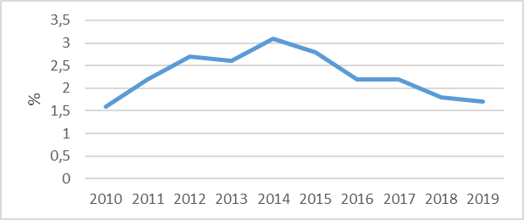 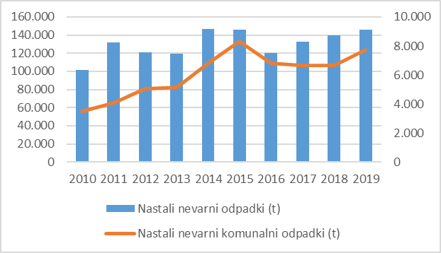

Vir: SURS Vir: SURS

Slika 10: Ravnanje z nevarnimi odpadki, Slovenija, 2019

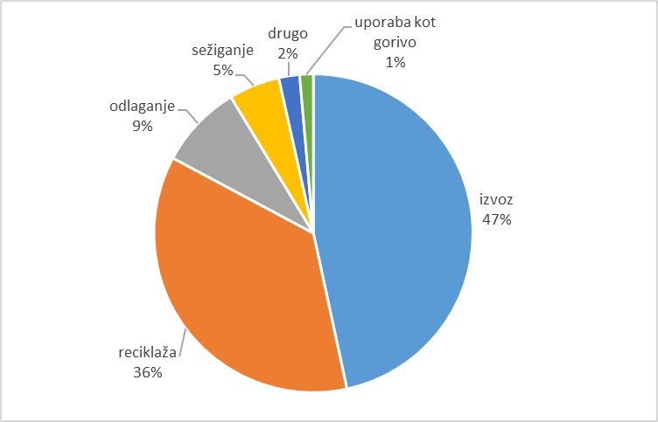

Vir: SURS

Leta 2019 je nastalo 145,7 tisoč ton nevarnih odpadkov, kar je približno 1 % manj kot leta 2014, ko je nastalo največ nevarnih odpadkov v zadnjih desetih letih in 44 % več kot leta 2010, ko je bila količina nastalih nevarnih odpadkov najmanjša. Delež nevarnih odpadkov v primerjavi z vsemi nastalimi odpadki je bil najvišji v 2014 in je znašal 3,1 %, kar je za 1,4 odstotne točke več kot leta 2019 in za 1,5 odstotne točke več kot v 2010, ko je bil delež nevarnih odpadkov v primerjavi z vsemi nastalimi odpadki najnižji in skorajda primerljiv deležu v letu 2019. Količine nastalih nevarnih komunalnih odpadkov prav tako naraščajo; leta 2019 so znašale 7,7 tisoč ton. Izjema pa je bilo leto 2015, ko je bila količina nastalih nevarnih komunalnih odpadkov najvišja, in je znašala več kot 8 tisoč ton. Nastali nevarni komunalni odpadki v povprečju predstavljajo približno 5 % vseh nastalih nevarnih odpadkov.

Nevarni odpadki so zaradi svojih lastnosti okolju in zdravju škodljivi in zato je potrebno z njimi primerno pazljivo ravnati. V letu 2019 je bilo izvoženih skoraj polovica (47 %) vseh nastalih nevarnih odpadkov. Malo več kot tretjino (36 %) nevarnih odpadkov se je recikliralo, 9 % jih je bilo odloženih na odlagališču nevarnih odpadkov. 5 % nastalih nevarnih odpadkov je bilo termično obdelanih z namenom odstranitve in le 1 % je bil termično obdelan v energetske namene.

**Odpadna hrana**

**Količine odpadne hrane v Sloveniji se z leti povečujejo in se gibljejo v povprečju med 57 in 67 kg na prebivalca. Največ odpadne hrane nastane v gospodinjstvih in pri izvajanju gostinske dejavnosti.**

Slika: Nastala odpadna hrana, Slovenija Slika: Odpadna hrana glede na izvor, Slovenija

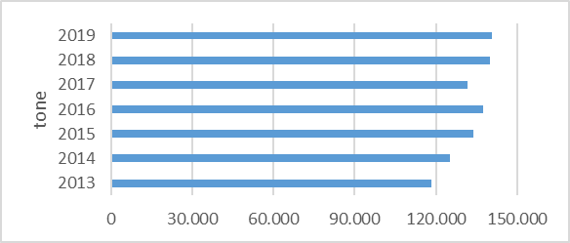 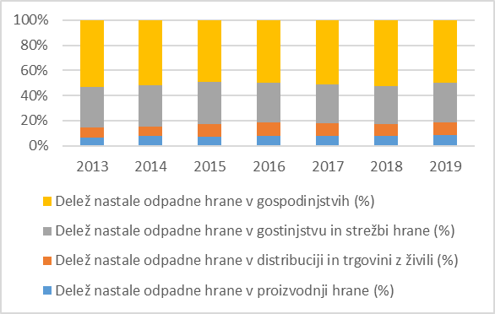

Vir: SURS Vir: SURS

Slika: Ravnanje z odpadno hrano, Slovenija, 2019

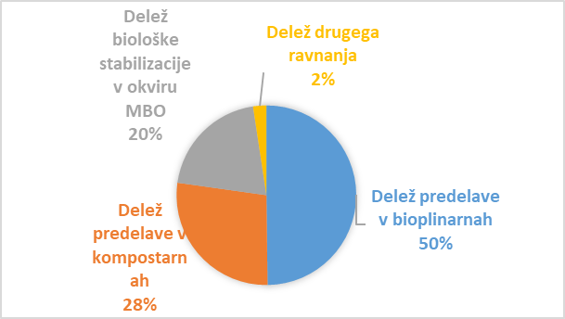

Vir: SURS

Odpadna hrana je socialen, ekonomski in okoljski problem. Vpliva na porabo naravnih virov (zemlje oziroma prsti, vode in energije) in virov za vzrejo/rast in pripravo hrane, pa tudi na samo okolje (uporaba pesticidov, gnojil, povzročanje emisij toplogrednih plinov zaradi vzreje živali in ravnanja z odpadno hrano).

Količine nastale odpadne hrane v Sloveniji se, kljub vsem naporom in osveščanju prebivalstva, povečujejo. V letu 2019 je nastalo 141 tisoč ton odpadne hrane, v povprečju 67 kg na prebivalca. Največ odpadne hrane, polovica vseh količin, nastane v gospodinjstvih. V letu 2019 je pri pripravi obrokov in na krožnikih (zaradi prevelikih obrokov) nastalo 81 % vse odpadne hrane (50 % v gospodinjstvih in 31 % v restavracijah, gostinskih dejavnostih, menzah itd.), kamor so prištete tudi vse menze v šolah, bolnicah, domovih za ostarele itd.). 10 % odpadne hrane je nastalo še pri prodaji na drobno in distribuciji hrane ter 9 % pri predelavi in proizvodnji hrane, kamor je prišteta tudi primarna proizvodnja. Po oceni je bilo med to odpadno hrano 38 % užitnega in 62 % neužitnega dela.

Hrana, ki so jo v 2019 zavrgla gospodinjstva, je predstavljala 11 %  vseh v gospodinjstvih nastalih komunalnih odpadkov. Kar polovica odpadne hrane, ki pride v sistem za ravnanje z odpadki, se predela v bioplinarnah. V kompostarnah se predela 28 % odpadne hrane, 20 % odpadne hrane pa se pred odlaganjem na odlagališčih odpadkov biološko stabilizira v okviru mehansko-biološke obdelave odpadkov.

Med nastale količine odpadne hrane in med ravnanje z odpadno hrano pa niso vštete količine odpadne hrane, ki se kompostira v domačih kompostnikih (hišno kompostiranje).

**Ravnanje z odpadki**

**Nastale količine odpadkov se z leti povečujejo. Večina, skoraj 90 %, nastalih odpadkov se predela in sicer s postopki zasipanja in recikliranja odpadkov. Med temi odpadki je več kot polovica nekovinskih mineralnih odpadkov; sledijo kovinski odpadki in odpadki iz papirja ter kartona. Odlaganje odpadkov na odlagališčih odpadkov se z leti zmanjšuje in je bilo v 2019 odloženih le 2 % vseh nastalih odpadkov.**

Slika: Ravnanje z odpadki, Slovenija Slika: Predelani in odstranjeni odpadki, glede

na načine ravnanja, Slovenija

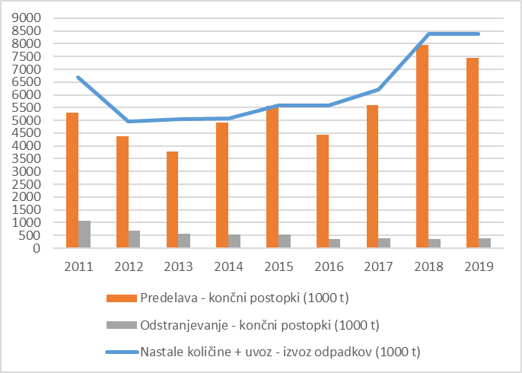 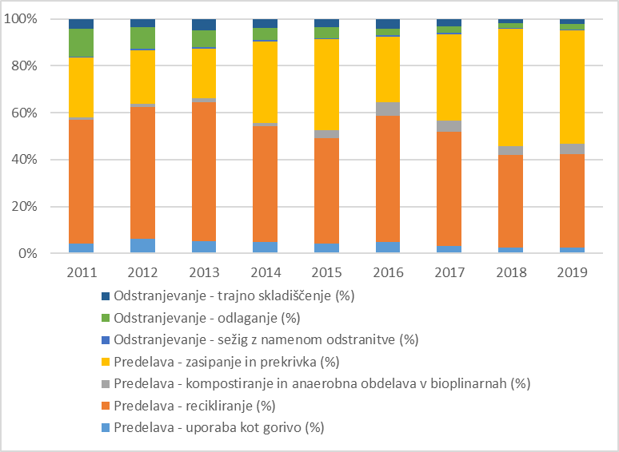

Vir: SURS Vir: SURS

Slika: Predelava odpadkov glede na vrsto odpadkov, Slovenija, 2019

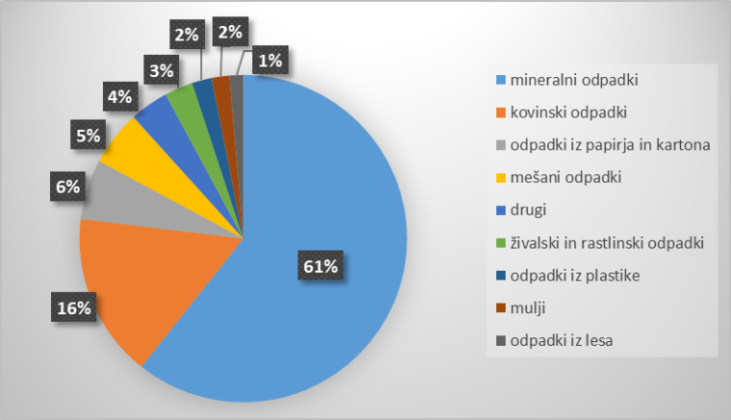

Vir: SURS

Količine nastalih odpadkov se zadnjih osem let povečujejo in so se od leta 2012 do leta 2019 povečale za skoraj dva krat. V letu 2019 je tako nastalo skoraj 8,5 mio ton odpadkov. Večina teh odpadkov je bilo predelanih in sicer 46 % odpadkov se je uporabilo za zasipanje in prekrivanje odlagališč odpadkov, 37 % odpadkov je bilo recikliranih, 4 % odpadkov je bil kompostiranih ali anaerobno obdelanih v bioplinarnah in 2 % odpadkov termično obdelanih v energetske namene. Preostali odpadki so bili odstranjeni z drugimi postopki, začasno skladiščeni ali pa v opazovanem letu še niso bili obdelani po končnem postopku. Delež odstranjenih odpadkov se z leti zmanjšuje. Predvsem delež odloženih odpadkov se je z 12 % v letu 2010 zmanjšal na 2 % v letu 2019.

V letu 2019 je bilo predelanih 61 % nekovinskih mineralnih odpadkov (od katerih so 90 % predstavljali gradbeni odpadki), 16 % kovinskih odpadkov vseh vrst, 6 % odpadkov iz papirja in kartona ter 17 % ostalih vrst odpadkov. Od ostalih vrst odpadkov so 3 % predstavljali živalski in rastlinski odpadki, po 2 % odpadki iz plastike in razni mulji ter po 1 % odpadki iz lesa in zavržena električna in elektronska oprema. Ostale vrste odpadkov so bile predelane v manjših deležih.

**Izvoz/uvoz odpadkov**

**Uvoz odpadkov je relativno konstanten in se giblje okoli 1 milijona ton, medtem ko se izvoz odpadkov vsako leto povečuje. Največ uvoženih odpadkov izvira iz držav članic EU. V te države je tudi izvoženih največ odpadkov, nastalih v Sloveniji. Uvažajo in izvažajo se tudi nevarni odpadki, vendar so njihove količine v primerjavi s količinami vseh uvoženih/izvoženih odpadkov majhne.**

Slika: Uvoz odpadkov, Slovenija Slika: Izvoz odpadkov, Slovenija

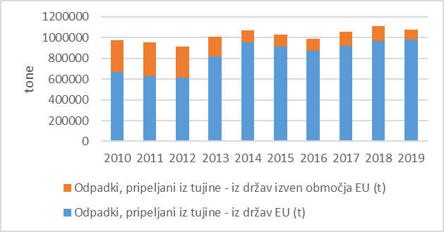 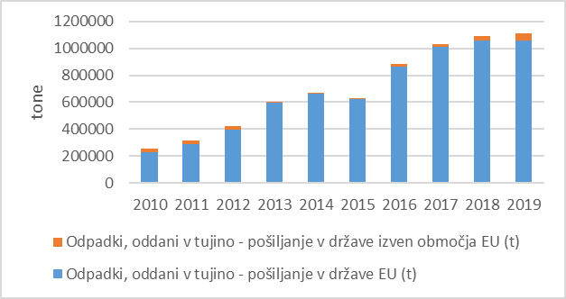

Vir: SURS Vir: SURS

Slike: Delež uvoženih/izvoženih nevarnih odpadkov od vseh odpadkov, Slovenija

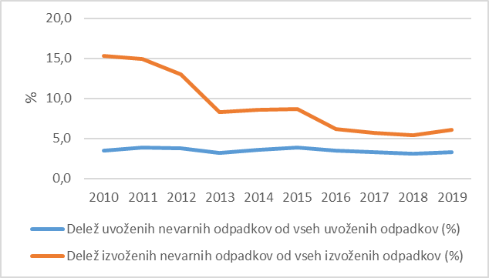

Vir: SURS

Izvoz odpadkov se povečuje in se je od leta 2010, ko je znašal 255 tisoč ton, povečal kar za 4 krat in sicer na 1,1 mio ton v letu 2019. Uvoz odpadkov je relativno konstanten in se giblje med 900 tisoč ton in 1,1 mio ton odpadkov. Večina odpadkov (več kot 95 % od vseh izvoženih odpadkov v zadnjih osmih letih) se je izvozila v države članice EU, medtem ko se je iz držav članic EU v zadnjih letih uvozilo okoli 88 % od vseh uvoženih odpadkov, v obdobju od 2010 do 2012 pa je bil delež uvoza iz držav članic EU le okoli 67 % od vsega uvoza odpadkov.

Nasprotno od povečevanja količin izvoženih odpadkov pa se delež izvoza nevarnih odpadkov, glede na celoten izvoz odpadkov, zmanjšuje. V zadnjih desetih letih se je zmanjšal iz 15,3 % v 2010 na 6,1 % v 2019.

**Ključne aktivnosti**

Trajnostno gospodarstvo, ki se navezuje tudi na učinkovitejšo rabo virov in vračanje snovi ter odpadkov nazaj v proizvodne procese, je eden od temeljev evropskega zelenega dogovora.

Skladno z njim bo potrebno zmanjševati različne emisije v okolje, od emisij v zrak do emisij v vode in tla. Posledično bo potrebno pri ravnanju z odpadki striktno upoštevati načelo treh P-jev – prepreči, ponovno uporabi, predelaj in šele na koncu, če ne bo druge opcije – odloži.

V ospredju bo tako vpeljevanje krožnega gospodarstva na vseh področjih.

**Recikliranje odpadkov**

**Boj proti podnebnim spremembam**

**Učinkovitejša raba virov**

**Vračanje snovi in odpadkov v proizvodni proces**

**Zmanjševa-nje odlaganja odpadkov**

Za hitrejši prehod v nizkoogljično krožno gospodarstvo bodo potrebni znatni javni in zasebni finančni viri, pri čemer bo pomembno optimalno izkoristiti tudi vsa razpoložljiva sredstva EU. Za uresničitev Evropskega zelenega dogovora (EK 2019a) je EU pripravila investicijski načrt (EK, 2020d). Poleg sredstev proračuna EU bo imela ključno vlogo pri financiranju prehoda Evropska investicijska banka, ki je z uskladitvijo svojih aktivnosti s cilji Pariškega podnebnega dogovora postala t. i. podnebna banka EU. Pomembni dodatni viri za prehod v nizkoogljično krožno gospodarstvo so zagotovljeni tudi z dogovorom »Next Generation EU« (EK, 2020e), ki je finančni paket, namenjen podpori okrevanju po pandemiji covida-19 in strukturni preobrazbi gospodarstev. Z njim je določeno, da je ukrepom trajnostnega in zelenega prehoda treba nameniti vsaj 37  % razpoložljivih sredstev. Konkretizacija ukrepov se pripravlja v okviru nacionalnega Načrta za okrevanje in odpornost (UMAR, Poročilo o razvoju, 2021).

Povzetek ukrepov ravnanja in preprečevanja odpadkov je predstavljen v poglavju Pomembni ukrepi varstva okolja – NPVO, OP.

**Zaključek in priporočila**

Pregled kazalnikov SURS ravnanja z odpadki kaže, da so trendi razmeroma ugodni pri doseganju ciljev na področju izpustov toplogrednih plinov iz odpadkov, pri odlaganju odpadkov na odlagališčih in pri recikliranju odpadkov (tudi komunalnih). Trendi pa še niso pozitivni na področju nastalih količin odpadkov in nastalih količin odpadne hrane na prebivalca.

Na področju varovanja okolja se je v povezavi z odpadki več programskih obdobij osredotočalo predvsem na ustreznejše ravnanje z odpadki in na izgradnjo manjkajoče infrastrukture za okolju čim prijaznejšo obdelavo odpadkov. Veljavni Program ravnanja z odpadki in Program preprečevanja odpadkov Republike Slovenije, sprejet v juniju 2016, ima cilje v delu ravnanja z odpadki razdeljene v splošne in posebne. Med splošne cilje uvrščamo preprečevanje odpadkov in preprečevanja nezakonitega ravnanja z odpadki, predvsem odmetavanja v okolje. Posebni cilji in ukrepi za dosego teh ciljev se nanašajo na komunalne odpadke, industrijske odpadke in odpadke iz drugih dejavnosti ter gradbene odpadke, zemeljske izkope in rudarske odpadke. Za skupno doseganje ciljev je v programu ravnanja z odpadki opredeljenih 31 ukrepov oz. skupaj 49 podukrepov, ki zahtevajo sodelovanje tudi ostalih resorjev, predvsem MGRT, MKGP, MZ in MJU.

Tako kot na ravni celotne EU bi bilo treba tudi v Sloveniji izboljšati ravnanje z odpadki in ga spremeniti v trajnostno ravnanje z materiali, in sicer zaradi varstva, ohranjanja in izboljševanja kakovosti okolja, varovanja zdravja ljudi, zagotavljanja skrbnega, učinkovitega in preudarnega izkoriščanja naravnih virov, spodbujanja načel krožnega gospodarstva, povečevanja rabe energije iz obnovljivih virov, povečevanja energetske učinkovitosti, zmanjšanja emisije toplogrednih plinov, zmanjševanja odvisnosti od uvoženih virov in prispevanja k dolgoročni konkurenčnosti. Sicer je preprečevanje odpadkov najučinkovitejši način za povečanje učinkovitosti rabe virov in zmanjšanje vpliva odpadkov na okolje, k čemer bistveno prispeva tudi spodbujanje trajnosti v proizvodnji in potrošnji. Da bi gospodarstvo postalo resnično krožno, je treba sprejeti dodatne ukrepe za trajnostno proizvodnjo in porabo z osredotočanjem na ves življenjski cikel proizvodov na način, ki ohranja vire in linearno gospodarstvo “zapre” v krožno zanko.

Zaradi učinkovitega izvajanja paketa krožnega gospodarstva je v pripravi tudi novelacija Programa ravnanja z odpadki in Programa preprečevanja odpadkov Republike Slovenije, saj morajo vse države članice EU sprejeti ukrepe za dosego novih ciljev, ustrezno ozaveščanje in spodbujanje potrošnikov, da bi dejavneje prispevali k povečanju učinkovitosti rabe virov, za spodbujanje preprečevanja in zmanjševanja odpadne hrane, izboljšanje ločenega zbiranja odpadkov, zmanjšanje smetenja, spodbujanje ponovne uporabe proizvodov, ki so najpomembnejši vir kritičnih surovin, spodbujati ukrepe za zmanjšanje vsebnosti nevarnih snovi v materialih in proizvodih (tudi v recikliranih materialih), in zagotoviti, da bo npr. v celotnem življenjskem ciklu proizvodov in materialov na voljo dovolj informacij o prisotnosti nevarnih snovi, zlasti snovi, ki vzbujajo veliko zaskrbljenost.

Na koncu vsakega poglavja se navede:

* Predlogi slik za oblikovanje publikacije – iz zbirke slik Sokol (dostopno na intranetu: <http://www.arso.gov.si/sokol/>)

<https://www.google.com/url?sa=i&url=http%3A%2F%2Fwww.arso.gov.si%2Fsokol%2Fdisplayimage.php%3Falbum%3D41%26pid%3D821&psig=AOvVaw1LIFoH-c1EsXblFOBe1fK5&ust=1622499698299000&source=images&cd=vfe&ved=0CA0QjhxqFwoTCKj7q8i48vACFQAAAAAdAAAAABAE>

<https://www.google.com/url?sa=i&url=http%3A%2F%2Fwww.arso.gov.si%2Fsokol%2Fdisplayimage.php%3Falbum%3D13%26pid%3D7765&psig=AOvVaw1LIFoH-c1EsXblFOBe1fK5&ust=1622499698299000&source=images&cd=vfe&ved=0CA0QjhxqFwoTCKj7q8i48vACFQAAAAAdAAAAABAL>